2018年西安电子科技大学数学建模竞赛校赛题目

（请先阅读“西安电子科技大学数学建模校赛论文格式规范”）

B 智能化停车场问题研究

随着国民经济的快速增长，我国私家车保有量已经达到很高的水平。特别对于人口密度大，建筑物分布密集的大型城市，停车问题一直是影响居民驾驶出行的重要因素。对于人流量大的商场、酒店等公共场所以及人流相对稳定的居民小区，难进难出和车位难找是二者停车场的主要问题。

一个很自然的想法是继续扩大原有停车场的规模。然而由于城市土地价格过高和周边建筑的制约，盲目扩大停车场显然不是理智的选择。而对泊车者来说，很多停车场只会竖立标识牌显示还有多少剩余的可用停车位，却并不会给出这个可用车位的具体位置。泊车者只能选择盲目搜索和无序巡游的方式找到车位。这样一方面消耗了时间成本，另一方面，由于停车场内道路狭窄，很容易引起拥堵。因此，解决停车场内停车难问题的关键有两点：① 避免泊车者寻找可用停车位过程中的盲目性。② 引导泊车者，对停车路线进行合理规划。

现在很多的停车场正在进行智能化升级改造，引入无线传感器网络（Wireless Sensor Network）和信息处理技术来帮助合理优化决策。由于WSN可以实时对停车场内车辆状态信息进行采集，快速定位停车场内可用停车位并对每个泊车者进行路径规划与智能引导，可使停车场的服务效率大大提高。

传感器数据如何采集和具体WSN网络节点的构建不应是你的重点，假设你选取的传感器都可以稳定地采集你所需要的停车场内部信息（如车辆在道路上行驶的速度和方向、可用停车位的分布情况等等）。你需要使用这些可得到的信息进行建模，对车流进行智能动态规划引导。

请你们搜集相关数据，建立数学模型研究如下问题：

1. 选取合理的评价指标，以综合评价停车场的服务质量。
2. 附件2是某停车场一天内某两段时间的车辆到达和离开情况。试使用合理的假设和简化，建立模型，分析加入无线传感智能引导系统前后停车场服务质量的变化情况。
3. 如果你当地某大型商圈需要建立一个新的智能化停车场，你将如何设计方案提高停车场的服务质量?请论证你模型的合理性与稳定性，还要探讨你的方案在不同类型停车场的适用情况。
4. 将你们的研究整理为不超过一页的报告，给你当地的停车场设计者写一封信。说明智能化系统对停车场的必要性并推广你的方案。

附件1 某停车场内平面示意图

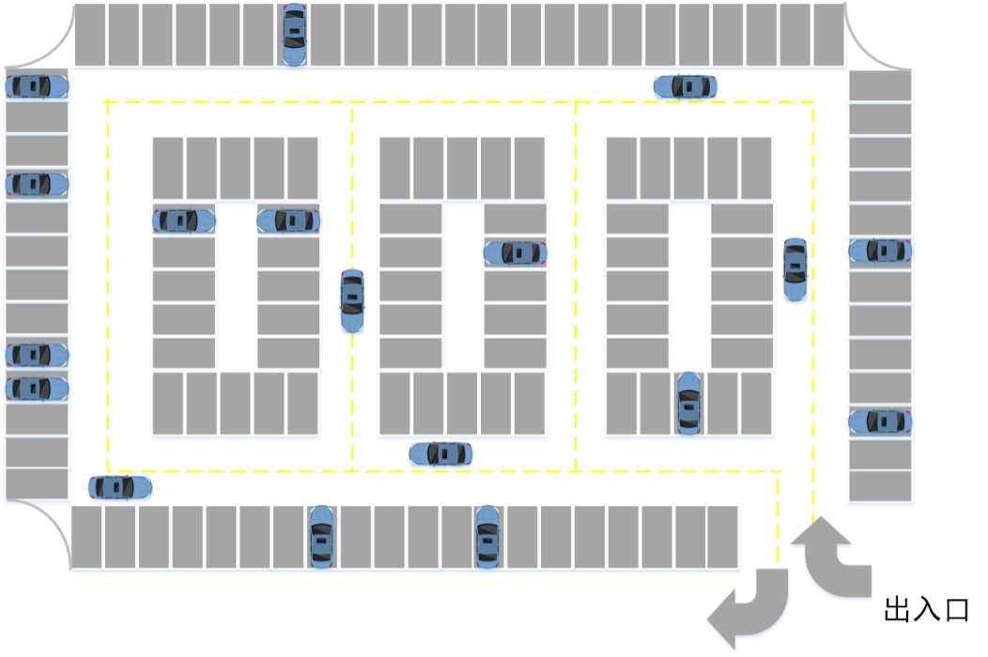

附件2 某停车场车辆一天两段时间到达离开情况统计表（见附表1）